Приложение №2.
Детский бал

Детские балы – подготовка к взрослой жизни и выезду в свет, возникли во второй половине 18 века. Они устраивались специально для подростков (отроков) 13-ти -16-ти лет, ещё ни разу не выезжавших на "взрослый" бал. Детские балы, или детские праздники, как их еще называли, организовывались либо в знатных семьях по случаю именин кого-либо из детей или других подобных событий, либо известными танцмейстерами, например П.А. Иогелем, в общие праздничные дни: на Новый год, масленицу и т.п.
Кроме подростков, которых среди приглашенных было большинство, на такие балы приезжали и взрослые. Если бал давал танцмейстер, он приглашал на детский праздник всех своих бывших учеников. Это позволяло девушкам потанцевать с "настоящими" кавалерами, а молодым людям приглашать на танец взрослых дам и таким образом потренироваться и в танцах, и в знании бального этикета, и в умении поддержать беседу.
Детские балы начинались и оканчивались раньше обычных съездов, так что взрослые гости могли прямо оттуда поехать в театр, а затем на большой бал. Посетителем детских праздников А.С. Пушкин сделал своего Евгения Онегина, да и сам поэт бывал на них частым гостем.
Традиция детских балов сохранилась и в 19 веке.

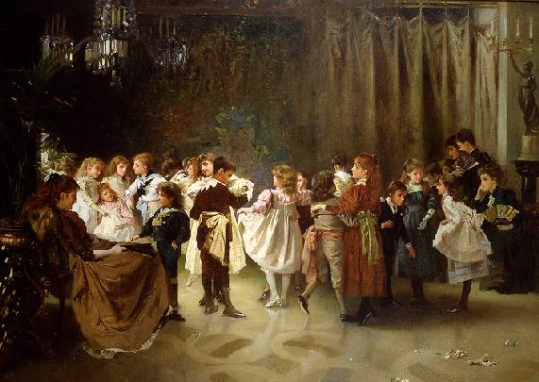

А. Росси. Можно пригласить Вас на танец?

